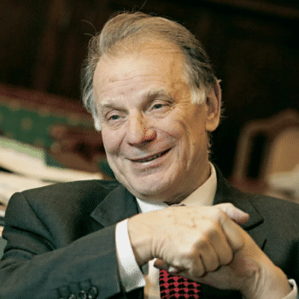
Ж. И. Алферов
(15.03.1930 – 01.03.2019)
Жорес Иванович Алферов – ученый-физик, политический деятель. В 2000 году награжден Нобелевской премией по физике. Имеет множество наград и премий правительства.
Имя Жореса Алферова хорошо известно не только знатокам физики. Он легенда, человек, который стоял у истоков открытия принципов новой электроники. Благодаря его разработкам мир сейчас пользуется телефонией, сотовой связью, светодиодами и оптоволокном. Открытия великого ученого помогли человечеству овладеть скоростной электроникой, фотоникой, энергетикой, работающей на солнечной энергии. Практически все жители планеты Земля пользуются плодами его трудов – говорят по мобильным телефонам, благодаря разработанным им полупроводникам, слушают компакт-диски и считывают информацию с дисковода при помощи лазера.

ДЕТСТВО
Родной город Жореса Алферова – Витебск, Белорусской ССР. Он родился 15 марта 1930 года в интеллигентной семье. Отца звали Иван Алферов, он был известным в СССР управленцем, по национальности белорус. Мама – Анна Розенблюм, еврейка, родилась в Крайске под Минском. На момент рождения Жореса, в семье уже подрастал старший сын Маркс, который был старше брата на шесть лет. Он учился в Уральском индустриальном институте, в начале войны ушел на фронт добровольцем. Под Сталинградом и на Курской дуге получил ранения, пал смертью храбрых зимой 1944 года в Корсунь-Шевченковской операции. Похоронен в братской могиле украинского села Хильки. Жорес отыскал могилу брата в 1956-м.
Если старшего сына родители назвали в честь Карла Маркса, то младший получил свое имя в честь вождя социалистов Франции – Жана Жореса. Таковы были модные тенденции тех лет.
До войны семья Алферовых много раз переезжала. Они побывали на стройках Сталинграда, потом некоторое время жили в Новосибирске, Барнауле и Сясьстрое. Если бы не работа отца, то Алферовы наверняка так и жили бы в Белоруссии, и тогда неизвестно, как сложилась бы судьба матери и двух сыновей, потому что нацисты в первую очередь истребляли евреев.
В годы войны Алферовы эвакуировались в Свердловскую область, отца назначили на должность директора целлюлозно-бумажного комбината. Жорес тоже работал, хотя должен был ходить в школу. После освобождения Белоруссии, семья вернулась в Минск, и мальчик смог нормально учиться в школе. Он наверстал все, что упустил в эвакуации, получил аттестат с отличием и золотую медаль. Теперь эта школа получила статус гимназии, и носит имя Алферова.
То, что Жорес отлично разбирается в физике, впервые заметил его преподаватель Яков Мельцерзон. Именно он посоветовал талантливому юноше продолжить обучение в Белорусском Политехническом институте на энергетическом факультете. Жорес проучился там несколько лет, а потом добился перевода в ЛЭТИ. Научная карьера молодого ученого стартовала в 1952-м.

НАУКА
Мечтой Алферова был Физтех, которым в то время руководил Абрам Иоффе. Легендарный институт, получивший шутливое название «детский сад Иоффе», видел взросление таких ученых, как Семенов, Ландау, Капица. Жореса приняли в команду, которая работала над созданием первых советских транзисторов. Так началась его научная биография.
На тему транзисторов Алферов писал кандидатскую диссертацию. Спустя немного времени Жорес занялся изучением гетероструктур (искусственные кристаллы). Его интересовал вопрос движения света и прочих излучений в их теле. Лаборатория Алферова изучала лазеры, в 1970-м там появились солнечные батареи, ставшие первыми в мире. Их устанавливали на спутники, они давали электроэнергию для работы орбитальной станции «Мир».
Алферов успевал совмещать прикладную науку и преподавательскую работу. Помимо этого он писал научные труды и статьи. Еще возглавлял кафедру оптоэлектроники и сам занимался отбором талантливых студентов. Ежегодно читал лекции под названием «Физика и жизнь» для школьников, серьезно увлекающихся физикой.
Долгие годы занимал должность ректора Академического университета, курировал работу лицея «Физико-техническая школа», работавшего при этом вузе. Лицей был первой ступенькой на пути к учебе в университете. В учениках лицея Алферов видел будущих ученых России.
Он считал, что будущее страны зависит от науки и техники, а не от продажи природных ресурсов, что ее должны представлять не олигархи, а кто-то из его учеников.
Это мнение Жореса Алферова прозвучало на одном из его публичных выступлений. Ученый верил, что будущее за пытливым разумом, а не жаждой к обогащению.

ЛИЧНАЯ ЖИЗНЬ
Первые успехи в научной деятельности совпали с полным крахом личной жизни ученого. Он женился рано, еще в студенческие годы, но этот брак закончился скандальным разводом и разделом имущества. Влиятельные родственники из Грузии помогли супруге Алферова отнять у него квартиру в Ленинграде. После развода он остался ни с чем – мотоциклом и раскладушкой, на которой и спал в лаборатории. К тому же Жорес потерял связь с дочерью Ольгой и больше никогда с ней не общался.
Свою вторую жену – Тамару Дарскую, ученый встретил в 60-х, на отдыхе. Они поженились в 1967-м, и оставались вместе до самой смерти. У Тамары была дочь Ирина от первого брака, для которой он стал настоящим отцом. В 1972 году родился их совместный сын Иван. В том же году произошло и другое радостное событие – Алферову дали Ленинскую премию. Дети уже взрослые. Ирина окончила биофак ЛГУ, работает по специальности, постоянно проживает в Америке. Иван зарабатывает на жизнь продажей техники для лесообрабатывающих предприятий.
Жорес Алферов с женой
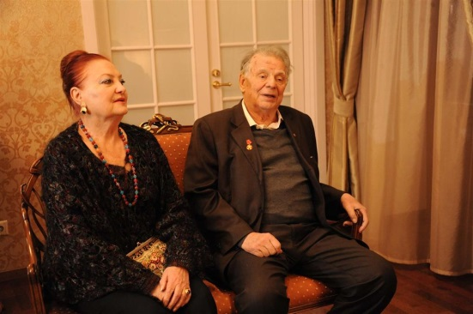
Дети подарили Жоресу Ивановичу двух внуков и внучку.

ПОСЛЕДНИЕ ГОДЫ
Мировая наука обогатилась пятью сотнями научных трудов и сотней изобретений Жореса Алферова. В 2000 году он получил Нобелевскую премию по физике, однако на этом его деятельность не ограничивалась. В 2017 году ученый выступил с лекцией в Самарском университете, где прочел лекцию под названием «Альберт Эйнштейн, социализм и современный мир». В ней он рассуждал над вопросами взаимоотношений правителей и ученых.
В каждом своем выступлении Алферов пытался раскрыть истинное положение российской науки. Он считал, что она находится в ужасном состоянии, что РАН нужно предоставить возможность самоуправления и выделять на финансирование достойную сумму. Алферов был твердо уверен, что граждане страны должны получать от правительства бесплатное медицинское обслуживание, образование и жилье, а иначе, какая польза людям от такого государства.
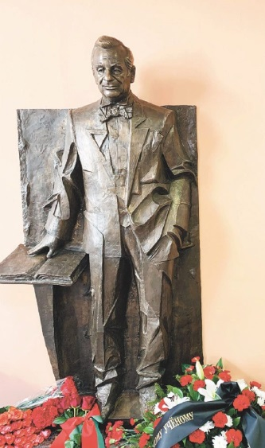
Ученый не просто выступал на публике, он сам непосредственно участвовал в государственном управлении. Алферов вступил в ряды КПСС еще в 1965 году. В 1989-м он баллотировался в народные депутаты СССР от Академии Наук. С 1995 года – депутат Госдумы Федерального собрания. Первый раз представлял в Думе движение «Наш дом – Россия», с 1998-го состоял в депутатской группе Народовластие. Потом избирался от КПРФ. Состоял в комитете по науке и образованию.
В 2017-м журнал Форбс назвал ученого одним из ста влиятельных жителей России 20-го века.

СМЕРТЬ
В ноябре 2018 года Алферова госпитализировали в больницу РАН с диагнозом инсульт. Докторам удалось стабилизировать его состояние, но полностью вылечить не получилось.
Ученый умер 2 марта 2019 года, не дожив до 89 лет меньше двух недель. Главный врач этого медицинского учреждения – Олег Чагунава сказал, что Алферов умер от острой сердечно-легочной недостаточности.

Памятник Жоресу Алферову

